ПРАКТИЧНЕ ЗАВДАННЯ № 11
Завдання № 1: Нехай маємо код програми.
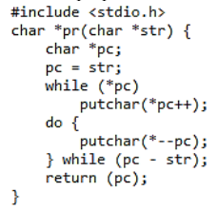
Розглянемо наступний виклик функції call: x = pr(“Ho Ho Ho!”).
Напишіть повну версію програми та дайте відповідь або реалізуйте
наступні задачі:
A. Що виведе ця функція?
B. Якого типу буде «х»?
C. Яке значення матиме «х»?
D. Що означає вираз «*--pc»? І як він відрізняється від виразу
«--*pc»?
E. Що виведеться якщо вираз «*--pc» буде замінено на вираз«*pc--»?
F. Для чого або чому використовується два цикли while?
G. Що трапиться у випадку, якщо pr() надійде з порожнім (нульовим) рядком замість аргументу?
H. Що потрібно зробити у виклику функції для того, щоб pr() могла використовуватись так, як показано?

Запитання A: Те, що саме виведе ця функція, можна подивитись на скриншоті.

Запитання B: Оскільки функція повертає адресу на базовий тип char, то х буде вказівником на цей же тип даних, тобто х містить адресу.

Запитання C: На скриншоті ми бачимо, якого саме значення набуває х

Запитання D: Вираз “*--pc” можна переписати як “*(--pc)”. pc – це вказівник на деякий символ, на початку в нього записано адресу першого символа строки, яку ми передали у функцію. Далі використовуємо префіксний декремент, щоб зменшити pc на одиницю, тобто повернутись на одну позицію вліво у строкі. Префіксний – щоб зменшити значення pc, і тут же його використати, уже змінене. Тобто зменшуємо на одиницю до використання (“одиницю” тобто на одну позицію в пам’яті). Далі оператор розіменування, тобто звертаємось уже до значення, що знаходиться за адресою. Основна ціль такого використання – це рухатись справа наліво по строкі, і брати символи для друку. Вираз “--*pc” означає спочатку розіменовуємо pc, отримаємо значення символа, що знаходиться за цією адресою, а далі знову префіксний декремент. Віднімання буде проходити за таблицею ASCII, тобто знайдеться символ, що має код на одиницю менший, він і буде надрукований. Код “\0” це 0, тому адресу х ми не побачимо, а виведено буде лише Output: Ho Ho Ho!

Запитання E: Output: Ho Ho Ho! !oH oH o

x = 0040506E

Оскільки пріоритет -- більше, ніж оператор *, то “*pc--” теж саме, що “*(pc--)”, а тому різниця лише в тому, коли буде декрементуватись pc до використання чи після. Саме тому ми бачимо простір між ! !, там надрукований “\0”, а останньої букви “H” не вистачає, бо pc дійшов до кінця строки швидше, ніж надрукувався останній символ(цикл завершився).

Запитання F: Два цикли використовується тому, що потрібно пройти строку зліва направо, а потім справа наліво. При цьому треба використати різні параметри циклу, саме тому ця дія розбита на два цикли.

Запитання G: Перший цикл пропуститься, він не спрацює, а далі буде друкуватися все, що тільки знайдеться за такою “некоректною” адресою, ми вийдемо за межі масиву вліво.

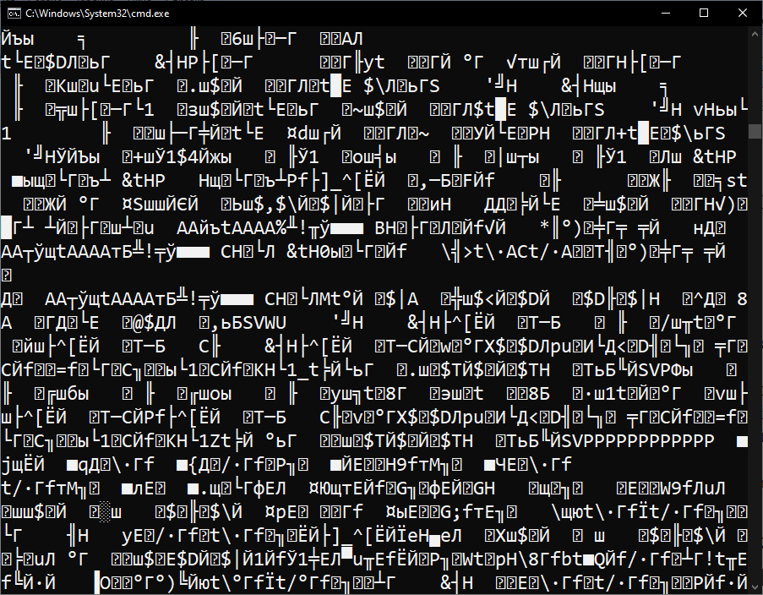
Запитання H: Тут варто використати

char * const pnt – сталий вказівник на тип char.

Це означає, що оголошена змінна є постійним вказівником, що вказує на тип char. Фактично це означає, що вказівник не повинен вказувати на будь-яку іншу адресу. Кваліфікатор const не впливає на значення char в цьому випадку, тому значення, що зберігається за адресою, може змінюватися.

Код програми:
#include <stdio.h>
char* pr(char* const str);
int main(void) {
char* x; // x - pointer to char
fputs(" Output: ", stdout); /* fputs() - stay on this line, no '\n';
printf(" Output: ") - will give the same result, but
puts(" Output: ") - automatically '\n' in the end */
x = pr("Ho Ho Ho!"); /* x gets the address of the first character in the string */
printf("\n x = %p\n", x); // print this address
return 0;
}
char* pr(char* const str) { // constant pointer to char
/* the char value, what this pointer points, can be changed.
But we can't change the value of the pointer, it can't point to another char */
char* pc; // pointer to char, will be changed
pc = str; // now pc have address of first char in str
while (*pc) { // while *pc != '\0'
putchar(*pc++); /* *pc++ is treated as *(pc++).
pc will be changed after the first use */
}
do {
putchar(*--pc); /* *--pc is treated as *(--pc).
pc will be changed before the first use */
} while (pc != str); /* (pc != str) it's the same with (pc - str),
but time of logical operations ==, !=, ||, && much less than
the time of additive operations +, - */
return pc; // here we can use just pc, without ()

}

Результати роботи програми (скриншот):

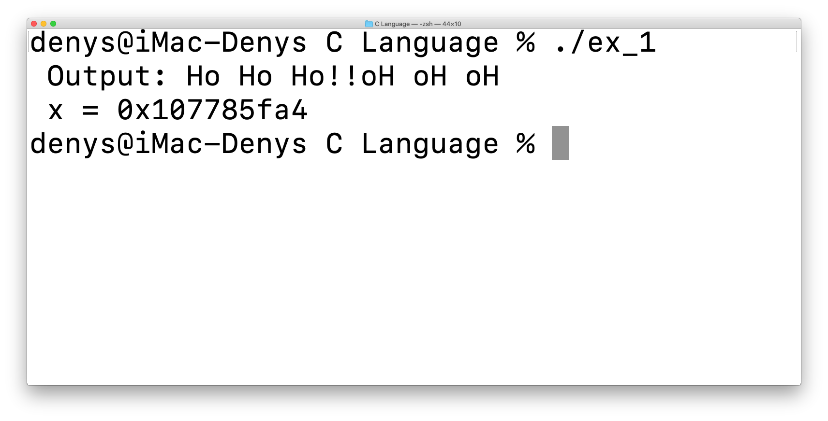
Завдання № 2: Функція my_gets() представлена у прикладі з лекції може бути прописана в нотації вказівника, замість нотації масиву для усунення змінної i. Напишіть програму, в якій реалізуйте такий приклад.

Код програми:
#include <stdio.h>
#define STR_LEN 50
char *my_gets(char *st, int n);
int main(void) {
char str[STR_LEN + 1]; // include the '\0'
fputs(" Input: ", stdout); /* fputs() - stay on this line, no '\n' */
if (my_gets(str, STR_LEN + 1)) {
printf(" Output: %s\n", str);
}
return 0;
}
char *my_gets(char *st, int n) {
char *ret_val;
ret_val = fgets(st, n, stdin);
if (ret_val) {
while (*st != '\n' && *st != '\0')
st++;
if (*st == '\n')
*st = '\0';
else
while (getchar() != '\n')
continue;
}
return ret_val;

}

Результати роботи програми (скриншот):

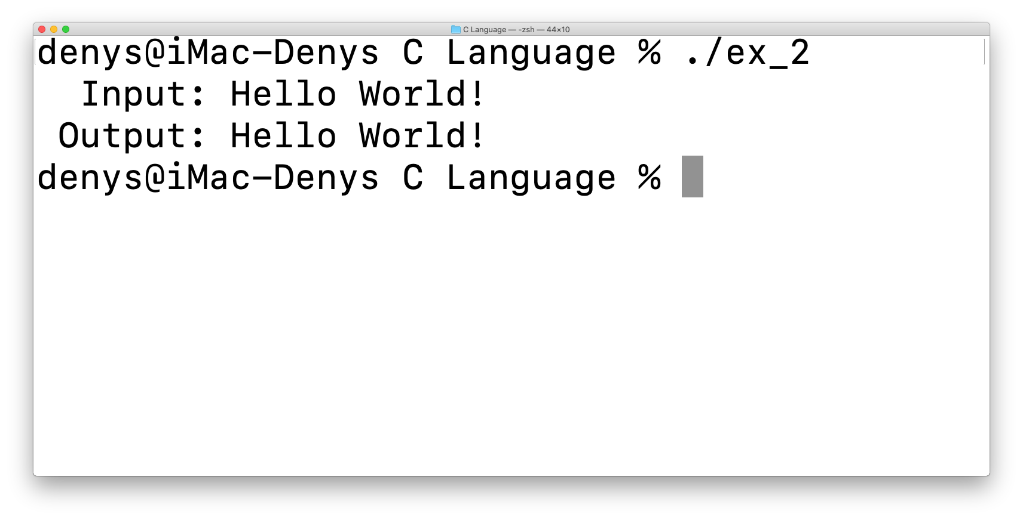
Завдання № 3: Напишіть програму, в якій буде реалізована наступна задача: функція strlen() приймає вказівник на рядок як аргумент та повертає значення довжини цього рядка.

Код програми:
#include <stdio.h>
#define STR_LEN 50
int strlen(char *str);
char *my_gets(char *st, int n);
int main(void) {
char str[STR_LEN + 1]; // include the '\0'
fputs(" Input: ", stdout); /* fputs() - stay on this line, no '\n' */
if (my_gets(str, STR_LEN + 1)) {
printf(" Len = %d\n", strlen(str));
}
return 0;
}
int strlen(char *str) {
int len = 0;
while (*str++)
len++;
return len;
}
char *my_gets(char *st, int n) {
char *ret_val;
ret_val = fgets(st, n, stdin);
if (ret_val) {
while (*st != '\n' && *st != '\0')
st++;
if (*st == '\n')
*st = '\0';
else
while (getchar() != '\n')
continue;
}
return ret_val;

}

Результати роботи програми (скриншот):

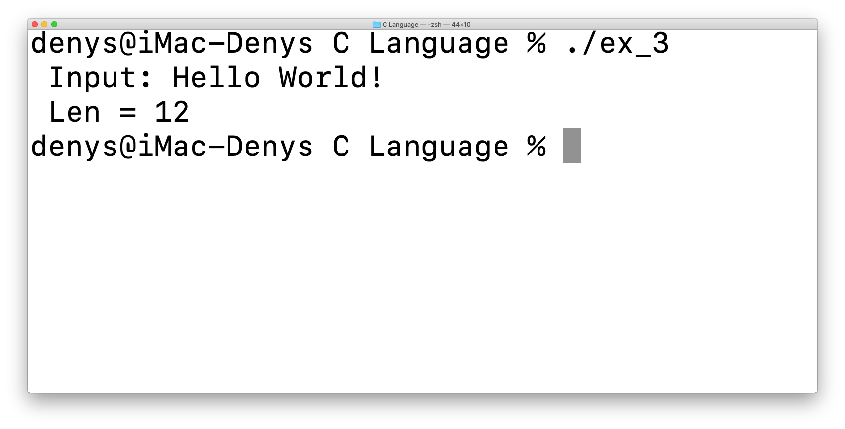
Завдання № 4: Розробіть та запрограмуйте власну функцію, яка отримуватиме N символів на вході (враховуючи blanks, newlines & tabs) та зберігатиме ці символи в масив, адреса якого передаватиметься як аргумент.

Код програми:
#include <stdio.h>
#include <stdlib.h> // calloc, free
void get_text(int n, char *text);
int main(void) {
int n; // the number of chars
do {
fseek(stdin, 0, SEEK_END); // clipboard clearing
fputs(" How many chars need to read? ", stdout); // stay on this line
} while (!scanf("%d", &n));
fseek(stdin, 0, SEEK_END); // clipboard clearing
/* allocating memory for the array and zeroing memory */
char *text = (char*)calloc((n + 1), sizeof(char)); // (n + 1) for the last '\0'
if (!text) { // if n is so large
puts(" Not Enough Memory");
}
else {
puts(" Enter the text:"); // automatically '\n' in the end
get_text(n, text);
puts(" Result:");
puts(text);
free(text); // freeing up memory space
}
return 0;
}
void get_text(int n, char *text) {
for (int i = 0; i < n; i++) {
text[i] = getchar();
}

}

Результати роботи програми (скриншот):

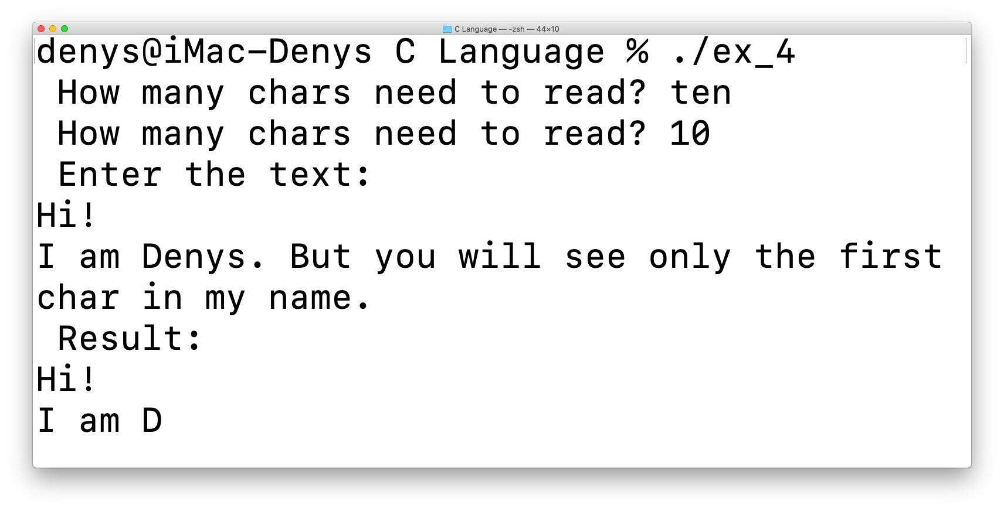
Завдання № 5: Модифікуйте програму з завдання 5 так, щоб вона зупинялась після N кількості аргументів на вході або після першої зустрічі на вході символів blank, tab або newline, незалежно від того, який з них зустрінеться першим. Не використовуйте в реалізації лише scanf() для зчитування даних.

Код програми:
#include <stdio.h>
#include <stdlib.h> // calloc, free
void get_text(int n, char *text);
int main(void) {
int n; // the number of chars
do {
fseek(stdin, 0, SEEK_END); // clipboard clearing
fputs(" How many chars need to read? ", stdout); // stay on this line
} while (!scanf("%d", &n));
fseek(stdin, 0, SEEK_END); // clipboard clearing
/* allocating memory for the array and zeroing memory */
char *text = (char*)calloc((n + 1), sizeof(char)); // (n + 1) for the last '\0'
if (!text) { // if n is so large
puts(" Not Enough Memory");
}
else {
puts(" Enter the text:"); // automatically '\n' in the end
get_text(n, text);
puts(" Result:");
fputs(text, stdout);
free(text); // freeing up memory space
}
return 0;
}
void get_text(int n, char *text) {
char ch;
for (int i = 0; i < n; i++) {
ch = getchar();
if (ch == ' ' || ch == '\t' || ch == '\n')
break;
text[i] = ch;
}

}

Результати роботи програми (скриншот):

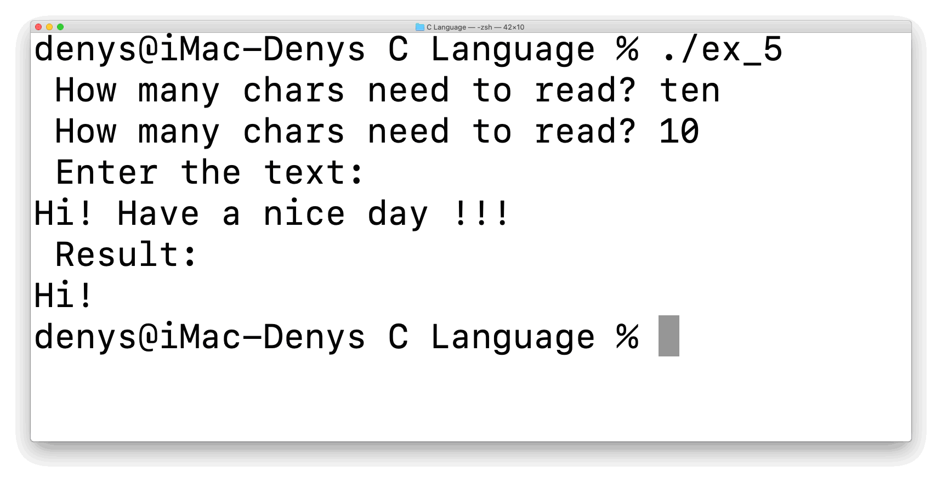
Завдання № 6: Напишіть програму, в якій на вхід буде подаватись масив із декількох рядків. Розробіть функцію, яка буде зчитувати перше слово з кожного рядка на вході, записуватиме це слово до масиву, а всі інші слова цього рядка відкидатиме. Тобто, функція повинна зчитувати всі рядки масиву на вході, незалежно від їх кількості, але записувати до масиву лише перші слова, а все інше у кожному рядку ліквідувати. Для полегшення виконання завдання приймайте слово як набір символів виділених пробілами.

Код програми:
#include <stdio.h>
#define SLEN 100
#define NROWS 5
void edit_arr(char arr[][SLEN], int nrows);
int main(void) {
char plan_for_day[NROWS][SLEN] = {
"to finish laboratory work # 11",
"write a report # 11",
"send the report at midnight",
"write lectures on math",
"go to sleep",
};
edit_arr(plan_for_day, NROWS);
for (int i = 0; i < NROWS; i++) {
puts(plan_for_day[i]); // automatically '\n' in the end
}
return 0;
}
void edit_arr(char arr[][SLEN], int nrows) {
for (int i = 0; i < nrows; i++) {
sscanf(arr[i], "%s", arr[i]); // reads to the first space
}

}

Результати роботи програми (скриншот):

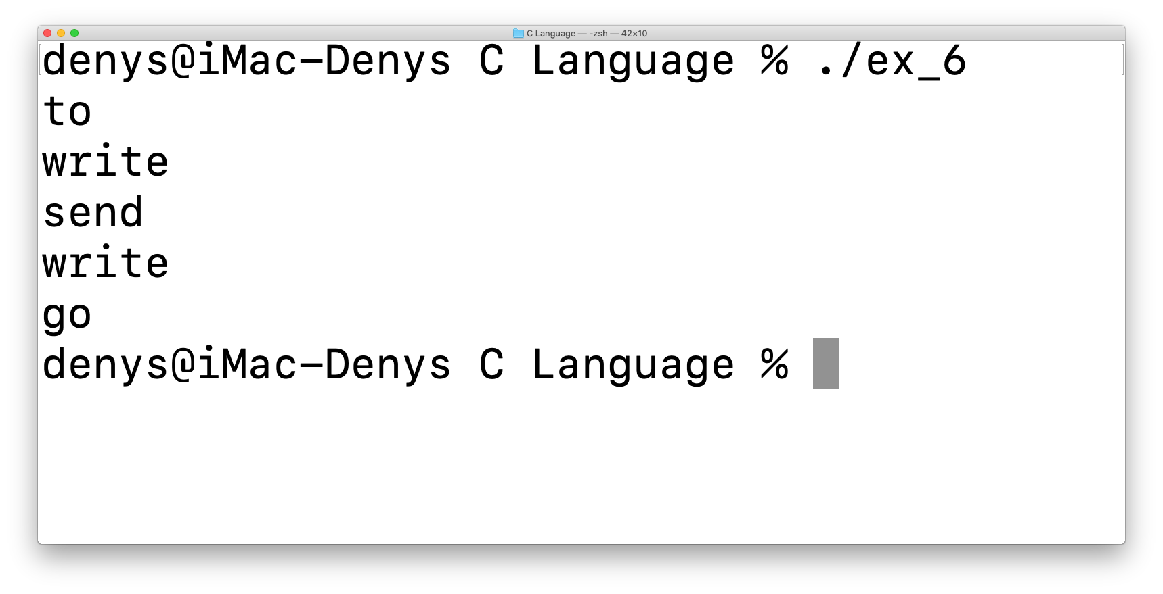
Завдання № 7: Напишіть програму, яка міститиме таку саму функцію, яка описана у попередньому завданні, але модифікуйте її. Нехай, тепер функція міститиме ще й другий параметр, котрий буде вказувати на те скільки саме слів потрібно зчитувати у кожному з рядків.

Код програми:
#include <stdio.h>
#define SLEN 100
#define NROWS 5
void edit_arr(char arr[][SLEN], int nrows, int nchars);
int main(void) {
char plan_for_day[NROWS][SLEN] = {
"to finish laboratory work # 11", // as ... \0\0\0\0\0\0..
"write a report # 11",
"send the report at midnight",
"write lectures on math",
"go to sleep",
};
int n; // the number of chars
do {
fseek(stdin, 0, SEEK_END); // clipboard clearing
fputs(" How many chars need to write? ", stdout);
} while (!scanf("%d", &n));
fseek(stdin, 0, SEEK_END); // clipboard clearing
edit_arr(plan_for_day, NROWS, n);
for (int i = 0; i < NROWS; i++) {
puts(plan_for_day[i]); // automatically '\n' in the end
}
return 0;
}
void edit_arr(char arr[][SLEN], int nrows, int nchars) {
for (int i = 0; i < nrows; i++) {
for (int j = nchars; j < SLEN; j++) {
arr[i][j] = '\0'; // zeroing
}
}

}

Результати роботи програми (скриншот):

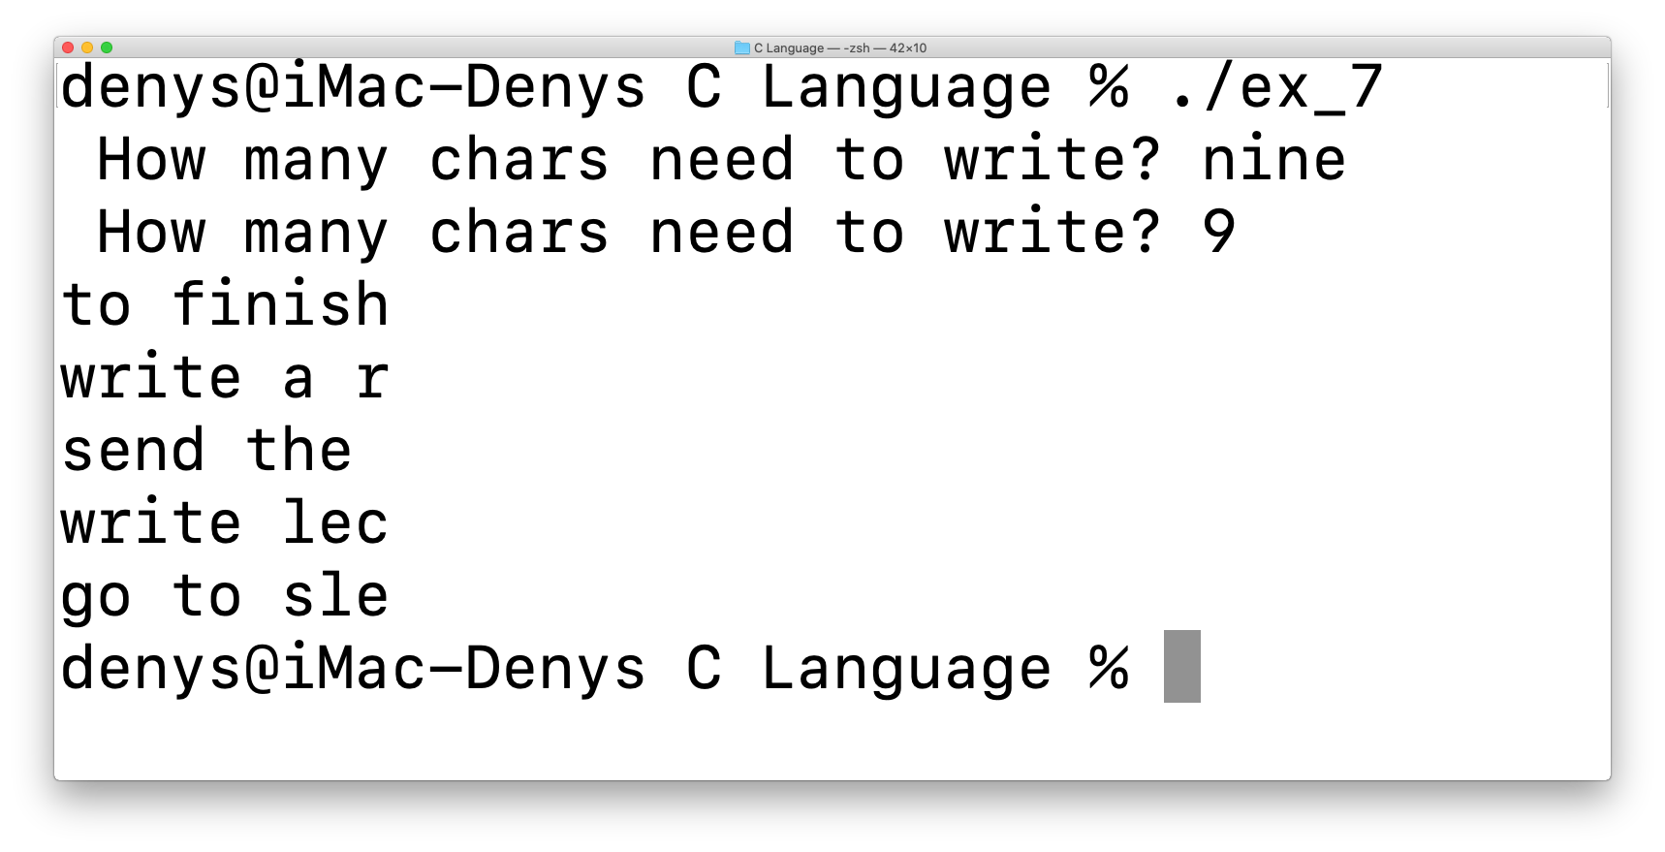
Завдання № 8: Напишіть програму, в якій розробіть функцію з назвою is_within(). Ця функція повинна на місці своїх аргументів приймати символ і вказівник на рядок. Створіть умови, за яких функція буде повертати ненульове значення у тому випадку, коли символ буде наявним у рядку (тобто, коли у рядку є хоча б один елемент, то повертає значення true), в іншому випадку – за відсутності у рядку будь-яких елементів функція має повертати нульовий символ (false).

Код програми:
#include <stdio.h>
int is_within(char ch, char *str);
int main(void) {
char secret_text[] = "Have a nice day!";
char ch;
puts("Secret text: **** * **** ****");
fputs("Your char: ", stdout);
ch = getchar();
if (is_within(ch, secret_text)) {
puts("So you guessed it");
} else {
puts("Did not guess!");
}
return 0;
}
int is_within(char ch, char *str) {
for (int i = 0; str[i] != '\0'; i++)
if (str[i] == ch)
return 1;
return 0;

}

Результати роботи програми (скриншот):

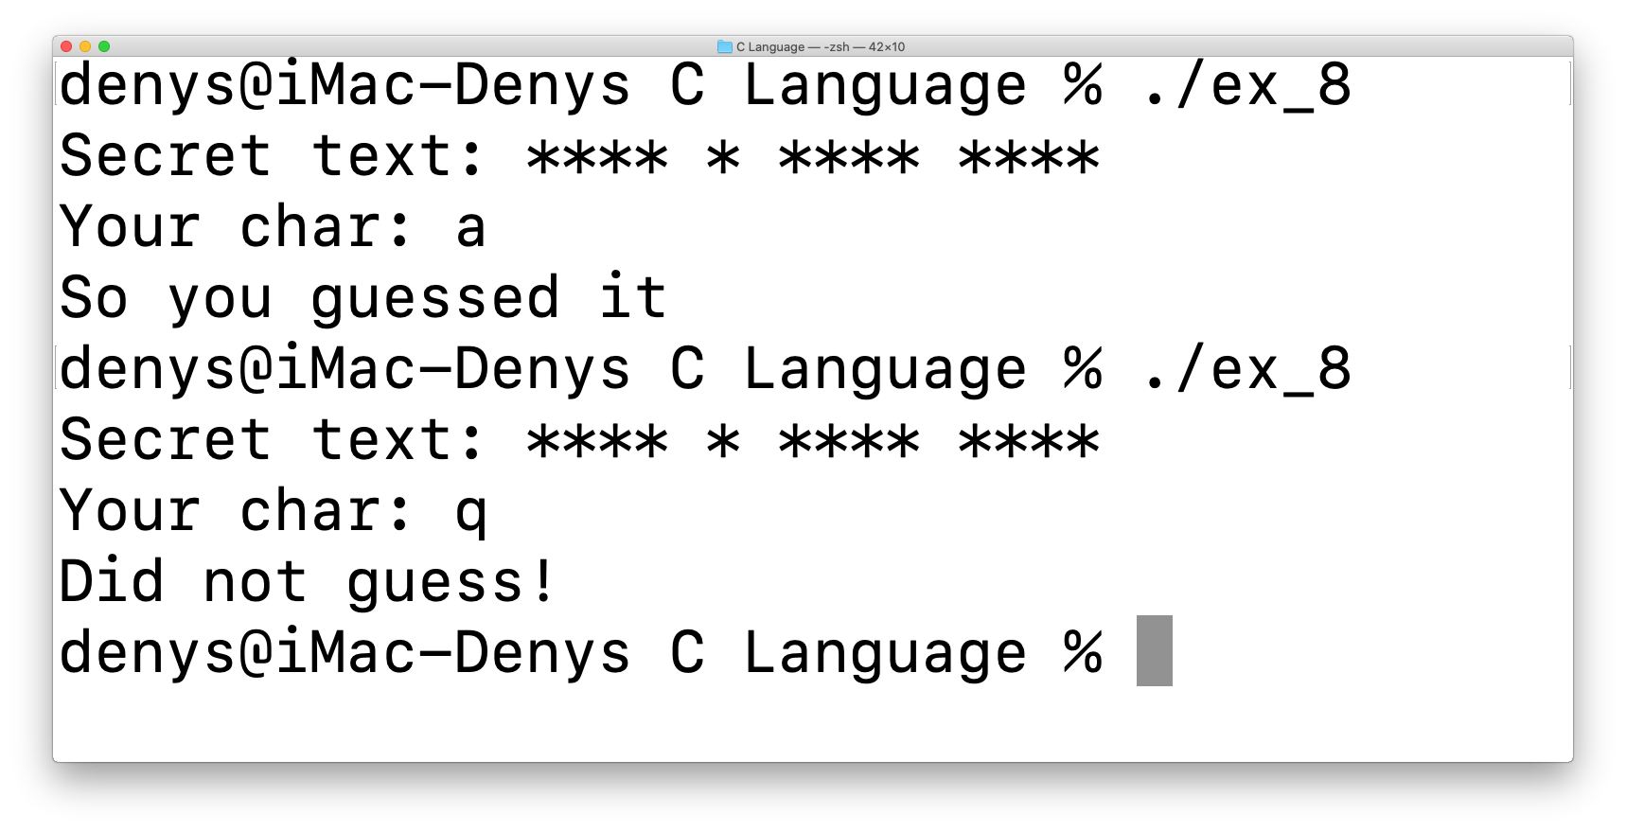
Завдання № 9: Напишіть програму, в якій розробіть функцію strncpy(s1, s2, n), що буде копіювати точно n символів із s2 в s1, обрізаючи s2 або додаючи в нього додаткові нульові символи. Цільовий рядок може бути ненульовим, у випадку якщо довжина s2 дорівнює n або більша. Функція повертає s1. Також, напишіть свою власну версію функції, яка буде виконувати подібні до системної функції дії; назвіть її mystrncpy(). Протестуйте функцію на завершеній програмі, яка використовуватиме цикл для введення вхідних значень для функції.

Код програми:
#include <stdio.h>
#include <string.h>
char *my_strncpy(char *s1, const char *s2, int n);
int main(void) {
char s1[] = "Happy ";
char s2[] = "New Year! Merry Christmas!";
int n;
do {
fseek(stdin, 0, SEEK_END); // clipboard clearing
fputs(" How many chars need to write? ", stdout);
} while (!scanf("%d", &n));
fseek(stdin, 0, SEEK_END); // clipboard clearing
my_strncpy(s1, s2, n);
puts(s1);
return 0;
}
char *my_strncpy(char *s1, const char *s2, int n) {
int count = 0;
char *tmp = s1 + strlen(s1);
while (count != n && *s2 != '\0') {
*tmp++ = *s2++;
count++;
}
*tmp = '\0';
return s1;
}

Результати роботи програми (скриншот):

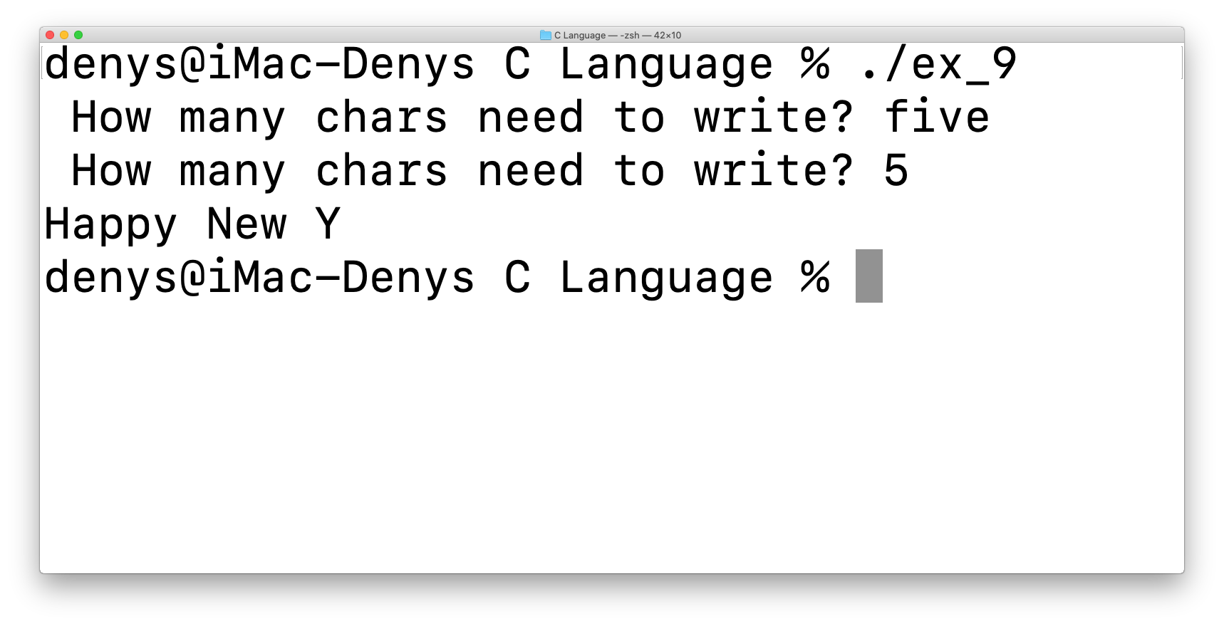
Завдання № 10: Напишіть програму, в якій розробіть функцію string_in(), яка приймає два за аргументи два рядкові вказівники. Якщо другий string міститься в першому, то функція має повертати адресу, з якої починається включений рядок. Наприклад, задана функція з такими аргументами: string_in(“hats”, “at”), поверне адресу на символ «a» із виразу другого аргументу «at». В іншому випадку, коли перший аргумент буде міститись у другому, функція повинна повертати нуль вказівник. Запрограмуйте програму так, щоб для задання вхідних значень функції, використовувались цикли. Не забувайте робити перевірки на коректність введених даних.

Код програми:
#include <stdio.h>
#include <string.h>
#define STR_LEN 40
int string_in(char *s1, char *s2, int k); // k - iteration number
char *my_gets(char *st, int n);
int main(void) {
char str1[STR_LEN + 1],
str2[STR_LEN + 1];
char mode; // about continue the program
do {
fputs(" Enter first word: ", stdout);
if (my_gets(str1, STR_LEN + 1)) {
fputs(" Enter second word: ", stdout);
if (my_gets(str2, STR_LEN + 1)) {
int index = string_in(str1, str2, 1);
printf(" Index %d\n", index);
}
}
printf("\n Continue (y/n)? ");
while ((mode = getchar()) == ' ' || mode == '\n' || mode == '\t'); // skip space
fseek(stdin, 0, SEEK_END); // clipboard clearing
putchar('\n');
} while (mode == 'Y' || mode == 'y');
return 0;
}
int string_in(char *s1, char *s2, int k) { // k - iteration number
if (k > 2) // loop protection
return -1; // in other cases
int i; // index
int len1 = strlen(s1);
int len2 = strlen(s2);
for (i = 0; i < len1; i++) {
for (int j = 0; j < len2; j++) {
if (s1[i + j] != s2[j])
break;
else if (j == len2 - 1)
return i; // s2 in s1
}
}
if (string_in(s2, s1, ++k) != -1)
return 0; // s1 in s2
else
return -1;
}
char *my_gets(char *st, int n) {
char *ret_val;
ret_val = fgets(st, n, stdin);
if (ret_val) {
while (*st != '\n' && *st != '\0')
st++;
if (*st == '\n')
*st = '\0';
else
while (getchar() != '\n')
continue;
}
return ret_val;

}

Результати роботи програми (скриншот):

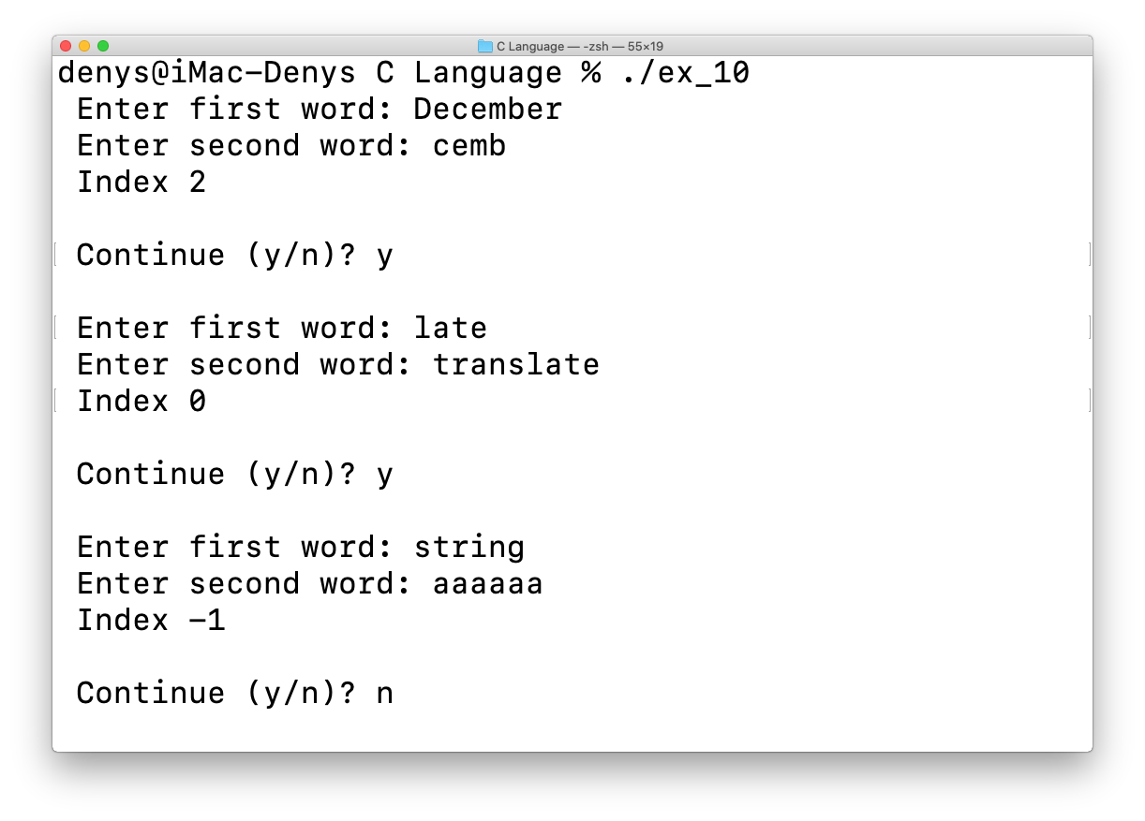
Завдання № 11: Напишіть програму, в якій реалізуйте функцію, що буде приймати на вхід символьний рядок та на виході друкувати цей рядок у зворотньому порядку. Вхідні дані у функцію повинні передаватись за допомогою циклів.

Код програми:
#include <stdio.h>
#include <string.h>
#define STR_LEN 100
#define SWAP(a, b) {int tmp; tmp=a; a=b; b=tmp;}
void reverse_arr(int n, char *arr);
char *my_gets(char *st, int n);
int main(void) {
char str[STR_LEN + 1];
char mode; // about continue the program
do {
puts(" Enter the sentence:");
my_gets(str, STR_LEN + 1);
int n = strlen(str);
reverse_arr(n, str);
puts(" Result:");
puts(str);
printf("\n Continue (y/n)? ");
while ((mode = getchar()) == ' ' || mode == '\n' || mode == '\t'); // skip space
fseek(stdin, 0, SEEK_END); // clipboard clearing
putchar('\n');
} while (mode == 'Y' || mode == 'y');
return 0;
}
void reverse_arr(int n, char *arr) {
for (int i = 0; i < n / 2; i++) {
SWAP(arr[i], arr[n - i - 1]);
}
}
char *my_gets(char *st, int n) {
char *ret_val;
ret_val = fgets(st, n, stdin);
if (ret_val) {
while (*st != '\n' && *st != '\0')
st++;
if (*st == '\n')
*st = '\0';
else
while (getchar() != '\n')
continue;
}
return ret_val;

}

Результати роботи програми (скриншот):

